**MP3 PLAYER**

Witam Cię w krótkim przewodniku po MP3 Player! To bardzo miłe z Twojej strony, że zdecydowałeś się na skorzystanie z tego produktu. Abyś mógł w pełni zrelaksować się słuchając muzyki, wyjaśnię Ci jakie masz możliwości.

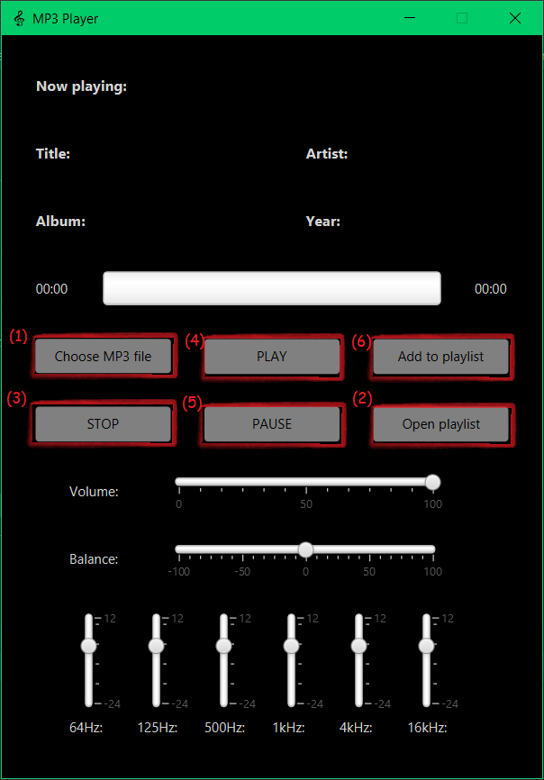

Po uruchomieniu programu zobaczysz interfejs, na którym z pewnością bez problemu znajdziesz wszystkie funkcje. Możesz otworzyć pojedynczy plik (1) lub całą wcześniej zapisaną playlistę (2).

Każdy utwór możesz zatrzymać (3), wznowić (4), wstrzymać (5) i dodać do playlisty (6).

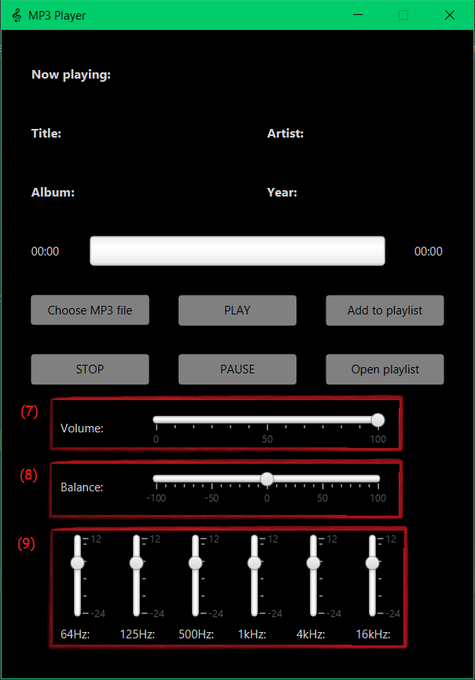

Dostępne są dla Ciebie również opcje zmiany głośności (7), balansu audio (8) i prosty equalizer wzmacniający lub osłabiający konkretne częstotliwości (9).

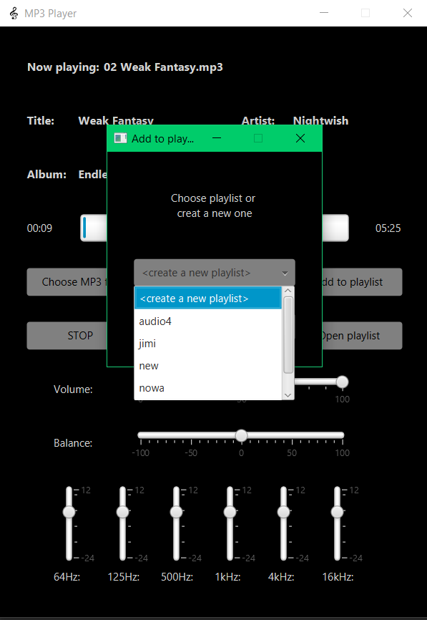

Po naciśnięciu guzika "Add to playlist" wyświetli Ci się lista rozwijana, z której będziesz mógł wybrać istniejącą playlistę lub stworzyć nową, do której dodasz odtwarzany w tym momencie utwór.

Dziękuję za skorzystanie z MP3 Player i życzę miłych chwil w czasie odtwarzania muzyki.